Chapitre 6 : Triangles et angles

1. Rappels

Un angle est une portion de plan qui est délimité par deux demi-droites de même origine. L’origine de ces deux demi-droites est le sommet de l’angle.

Notation : Un angle se note avec trois lettres. La lettre du milieu indique le sommet de l’angle.

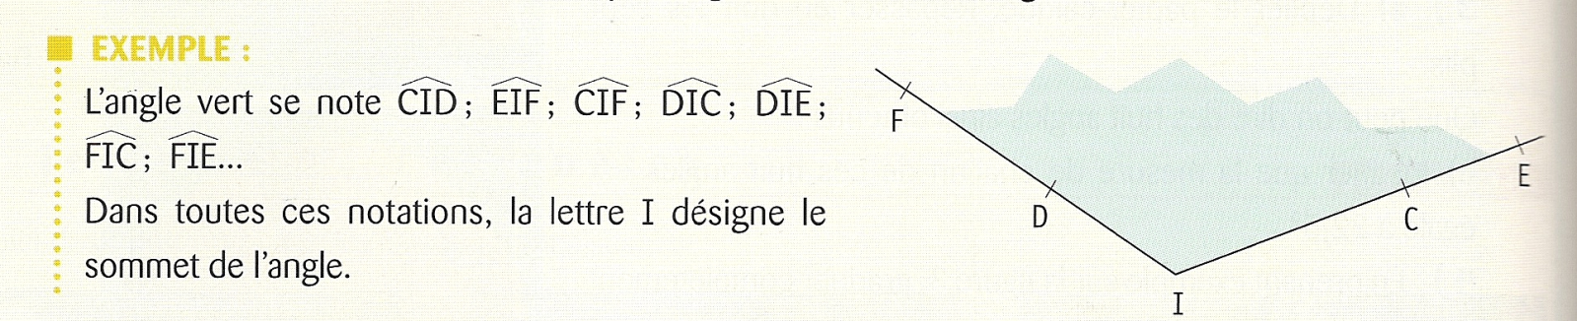

Au collège, l’unité de mesure d’un angle est le degré. Pour mesurer un angle, on utilise le rapporteur. Il ne faut pas se tromper dans le sens de lecture.

|  |  |
| --- | --- |
| L’angle mesure 30°. | L’angle mesure 120°. |

Angles particuliers :

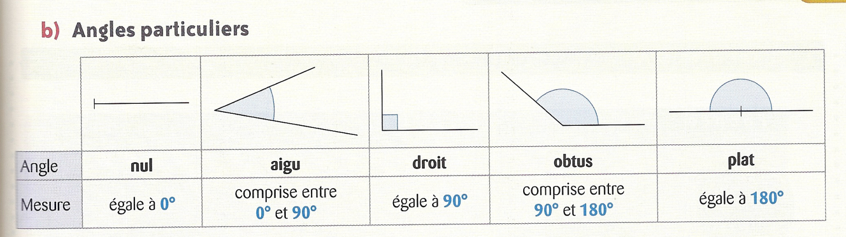

1. Somme des mesures des angles d’un triangle

|  |
| --- |
| Propriété n°1 : Dans un triangle, la somme des mesures des angles est égale à 180°.  M  P  N |

Ex : Dans le triangle MNP, on a :

+ + = 180°.

Attention, dans les exercices, il faut toujours démontrer les résultats en citant la propriété comme dans les exercices d’applications.

Exercice d’application :

1. Quelle est la mesure de l’angle violet ?

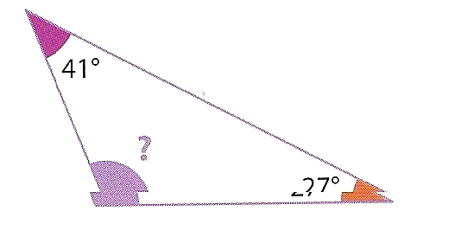On sait que :

Or

Donc

1. On donne les mesures de deux angles d’un triangle EFD : = 35° et = 65°

Calculer la mesure du troisième angle de ce triangle.

Il faut commencer par faire un schéma.

On sait que : DEF est un triangle

Or, dans un triangle, la somme des mesures des angles est égale à 180°

Donc + + = 180°

= 180 – 100 = 80 °

1. Triangle isocèle et angles

Définition : Un triangle isocèle est un triangle qui a deux côtés de même longueur.

Remarque : Un triangle isocèle possède un axe de symétrie : la médiatrice de sa base.

|  |
| --- |
| Propriété n°3 :  Si un triangle est isocèle alors ses deux angles  à la base ont la même mesure. |

Ex : Le triangle ABC est isocèle en A donc : =

Exercice d’application :

1. .
2. Le triangle ABC est isocèle en A et = 100°. Calculer.

On sait que : ABC est un triangle isocèle

Or, dans un triangle isocèle, les angles à la base ont la même mesure

Donc =

On sait que :

Or

Donc :

1. Triangle rectangle et angles

Définition : Un triangle rectangle est un triangle ayant un agle droit (90°) Le côté opposé à l’angle drit s’appelle l’hypoténuse.

Ex :

|  |
| --- |
| Propriété n°3 : Si un triangle rectangle alors la somme des mesures des angles aigus est égale à 90°. |

Ex : Le triangle ABC est rectangle en A donc :

A

C

B

+ = 90°.

Exercice d’application :

1. Calculer la mesure de l’angle sachant que l’angle mesure 38°.

On sait que : ABC est un triangle rectangle

P

M

N

Or, dans un triangle rectangle, la somme des mesures des

angles aigus est égale à 90°.

Donc MPN = 90° - 38° = 52°

1. Triangle équilatéral et angles

Définition : Un triangle équilatéral est un triangle qui a trois côtés de même longueur.

Remarque : Un triangle équilatéral possède trois axes de symétrie.

Propriété : Si un triangle est équilatéral alors chacun de ses trois angles mesure 60°.

Ex : Le triangle DEF est équilatéral donc :

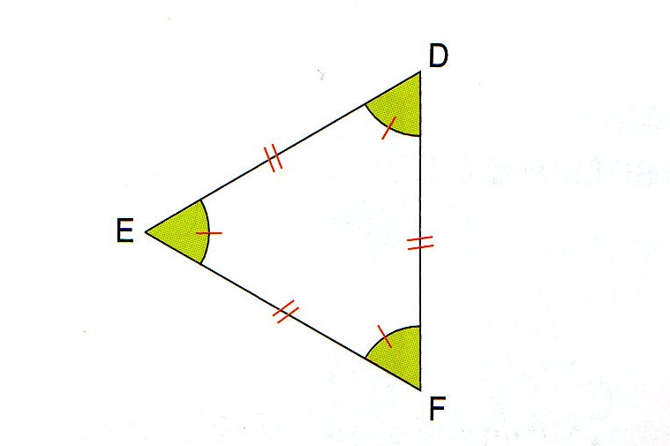

= = = 60°

Remarque : En effet, trois fois 60 égale 180.

Exercice d’application :